Об утверждении регламента государственной услуги "Выдача лицензии, переоформление, выдача дубликатов лицензии на оказание услуг по складской деятельности с выдачей хлопковых расписок"
Утративший силу
Постановление Акимата Атырауской области от 22 августа 2014 года № 246. Зарегистрировано Департаментом юстиции Атырауской области 15 сентября 2014 года № 2989
Сноска. Утратило силу постановлением акимата Атырауской области от 16.06.2016 № 127
Примечание РЦПИ.
В тексте документа сохранена пунктуация и орфография оригинала.
В соответствии c пунктом 3 статьи 16 Закона Республики Казахстан от 15 апреля 2013 года "О государственных услугах" акимат Атырауской области ПОСТАНОВЛЯЕТ:
1. Утвердить регламент государственной услуги "Выдача лицензии, переоформление, выдача дубликатов лицензии на оказание услуг по складской деятельности с выдачей хлопковых расписок", согласно приложению к настоящему постановлению.
2. Контроль за исполнением настоящего постановления возложить на Дюсембаева Г. И. – первого заместителя акима Атырауской области.
3. Настоящее постановление вступает в силу со дня государственной регистрации в органах юстиции и вводится в действие по истечении десяти календарных дней после дня его первого официального опубликования.
Аким области | Б. Измухамбетов

Приложение к постановлению
акимата Атырауской области
от "22" августа 2014 года № 246
Утвержден постановлением
акимата Атырауской области
от "22" августа 2014 года № 246
Регламент государственной услуги "Выдача лицензии, переоформление, выдача дубликатов лицензии на оказание услуг по складской деятельности с выдачей хлопковых расписок"
1. Общие положения
1. Государственная услуга "Выдача лицензии, переоформление, выдача дубликатов лицензии на оказание услуг по складской деятельности с выдачей хлопковых расписок" (далее – государственная услуга) оказывается местным исполнительным органом области государственным учреждением "Управление сельского хозяйства Атырауской области" (далее - услугодатель), в том числе через веб-портал "электронного правительства" www. egov. kz (далее - Портал).
2. Форма оказания государственной услуги: электронная (частично автоматизированная) и (или) бумажная.
3. Результат оказания государственной услуги – лицензия, переоформление, дубликат лицензии на оказание услуг по складской деятельности с выдачей хлопковых расписок (далее - лицензия) либо мотивированный ответ об отказе в оказании государственной услуги, в случаях и по основаниям, предусмотренным пунктом 10 Стандарта государственной услуги "Выдача лицензии, переоформление, выдача дубликатов лицензии на оказание услуг по складской деятельности с выдачей хлопковых расписок", утвержденного постановлением Правительства Республики Казахстан от 15 февраля 2014 года № 94 "Об утверждении стандартов государственных услуг в хлопковой отрасли" (далее - Стандарт).
2. Описание порядок действий структурных подразделений (работников) услугодателя в процессе оказания государственной услуги
4. Основанием для начала процедуры (действия) по оказанию государственной услуги является:
посредством портала запрос в форме электронного документа, удостоверенного электронной цифровой подписью (далее – ЭЦП) услугополучателя;
при обращении к услугодателю заявление по форме согласно приложению 1 к Стандарту.
5. Содержание каждой процедуры (действия), входящей в состав процесса оказания государственной услуги, длительность его выполнения:
1) канцелярия услугодателя осуществляет прием документов, их регистрацию – 15 (пятнадцать) минут. Результат – выдача расписки услугополучателю и направление принятых документов руководству для наложения резолюции;
2) руководство услугодателя ознакамливается с корреспонденцией – 30 (тридцать) минут. Результат – определение ответственного исполнителя;
3) ответственный исполнитель услугодателя проверяет полноту представленных документов, сверяет документы со сведениями и на основании представленных документов и полученных сведений из государственной информационной системы подготавливает лицензию - не позднее 10 (десять) рабочих дней, переоформленную лицензию – не позднее 7 (семь) рабочих дней, дубликат лицензии либо мотивированный ответ об отказе в оказании государственной услуги – не позднее 2 (два) рабочих дней. Результат – направление подготовленного результата на подписание руководству;
4) руководство услугодателя ознакамливается с документами – 20 (двадцать) минут. Результат – подписание лицензии либо переоформленной лицензии или дубликата лицензии либо мотивированного ответа об отказе в оказании государственной услуги;
5) канцелярия услугодателя выдает готовый результат – 15 (пятнадцать) минут. Результат – роспись услугополучателя в журнале по оказанию государственной услуги.
3. Описание порядка взаимодействия структурных подразделений (работников) услугодателя в процессе оказания государственной услуги
6. Перечень структурных подразделений (работников) услугодателя, которые участвуют в процессе оказания государственной услуги:
1) канцелярия услугодателя;
2) руководство услугодателя;
3) ответственный исполнитель услугодателя.
7. Описание последовательности процедур (действий) между структурными подразделениями (работниками) с указанием длительности каждой процедуры (действия) приведено в приложении 1 к настоящему Регламенту, справочник бизнес-процессов оказания государственной услуги в приложении 2 к настоящему Регламенту.
4. Описание порядка взаимодействия с центром обслуживания населения и (или) иными услугодателями, а также порядка использования информационных систем в процессе оказания государственной услуги
9. Пошаговые действия и решения услугодателя через портал (диаграмма функционального взаимодействия информационных систем, задействованных при оказании государственной услуги через портал приведена в приложении 3 к настоящему Регламенту);
1) услугополучатель осуществляет регистрацию на портале с помощью индивидуального идентификационного номера (далее - ИИН) или бизнес – идентификационного номера (далее - БИН), а также пароля (осуществляется для незарегистрированных услугополучателей на портале) 10 (десять) минут;
2) процесс 1 – процесс ввода услугополучателем ИИН/БИН и пароля (процесс авторизации) на портале для получения услуги – 10 (десять) минут;
3) условие 1 – проверка на портале подлинности данных о зарегистрированном услугополучателе через ИИН/БИН и пароля – 10 (десять) минут;
4) процесс 2 – формирование порталом сообщения об отказе в авторизации в связи с имеющимися нарушениями в данных услугополучателя – 10 (десять) минут;
5) процесс 3 – выбор услугополучателем услуги, вывод на экран формы (ввод данных) с учетом ее структуры и форматных требований, прикрепление к форме запроса необходимых копий документов в электронном виде, указанных в пункте 9 Стандарта, а также выбор услугополучателем регистрационного свидетельства электронно-цифровой подписи (далее - ЭЦП) для удостоверения (подписания) запроса – 10 (десять) минут;
6) условие 2 – проверка на портале срока действия регистрационного свидетельства ЭЦП и отсутствия в списке отозванных (аннулированных) регистрационных свидетельств, а также соответствия идентификационных данных (между ИИН-БИН указанным в запросе, и ИИН/БИН указанным в регистрационном свидетельстве ЭЦП) – 10 (десять) минут;
7) процесс 4 – формирование сообщения об отказе в запрашиваемой услуге в связи с не подтверждением подлинности ЭЦП услугополучателя – 10 (десять) минут;
8) процесс 5 – направление электронного документа (запроса услугополучателя) удостоверенного (подписанного) ЭЦП услугополучателя через шлюз "электронного правительства" в автоматизированном рабочем месте региональный шлюз "электронного правительства" для обработки запроса услугодателем – 10 (десять) минут;
9) условие 3 – проверка услугодателем соответствия приложенных услугополучателем документов, указанных в Стандарте и основаниям для оказания услуги для выдачи лицензии – не позднее 10 (десять) рабочих дней, для переоформления лицензии – не позднее 7 (семь) рабочих дней, дубликата лицензии либо мотивированного ответа об отказе в оказании государственной услуги – не позднее 2 (два) рабочих дней;
10) процесс 6 – получение услугополучателем результата услуги (уведомление в форме электронного документа), сформированного порталом. Электронный документ формируется с использованием ЭЦП ответственного исполнителя и руководителя услугодателя.
Сноска. Пункт 9 с изменениями, внесенным постановлением акимата Атырауской области от 13.03.2015 № 69 (вводится в действие по истечении десяти календарьных дней после его первого официального опубликования).
Приложение 1
к регламенту государственной услуги
"Выдача лицензии, переоформление,
выдача дубликатов лицензии на оказание
услуг по складской деятельности
с выдачей хлопковых расписок"
Описание последовательности процедур (действий) между структурными подразделениями (работниками) с указанием длительности каждой процедуры (действия)

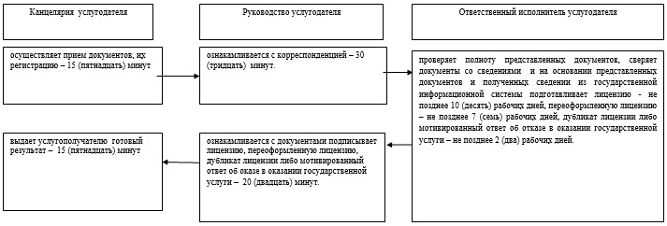

Приложение 2
к регламенту государственной услуги
"Выдача лицензии, переоформление,
выдача дубликатов лицензии на оказание
услуг по складской деятельности
с выдачей хлопковых расписок"
Справочник бизнес-процессов оказания государственной услуги "Выдача лицензии, переоформление, выдача дубликатов лицензии на оказание услуг по складской деятельности с выдачей хлопковых расписок"

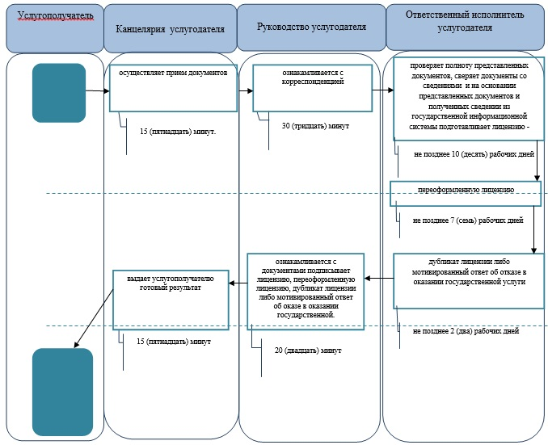
*СФЕ - структурно-функциональная единица: взаимодействие структурных подразделений (работников) услугодателя, центра обслуживания населения, веб-портала "электронного правительства";
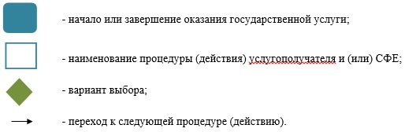

Приложение 3
к регламенту государственной услуги
"Выдача лицензии, переоформление,
выдача дубликатов лицензии на оказание
услуг по складской деятельности
с выдачей хлопковых расписок"
Диаграмма функционального взаимодействия информационных систем, задействованных при оказании государственной услуги через портал

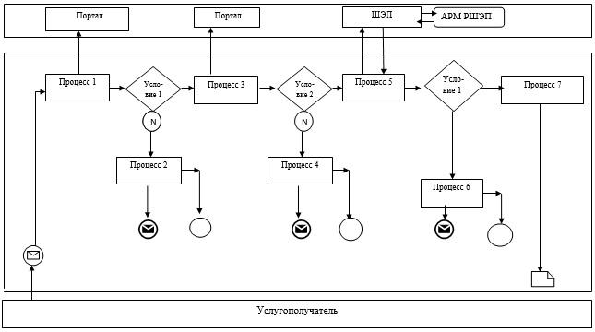

Условные обозначения:

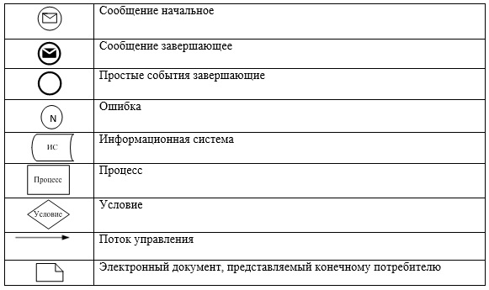

© 2012. РГП на ПХВ «Институт законодательства и правовой информации Республики Казахстан» Министерства юстиции Республики Казахстан

